**Развивающий конструктор своими руками**

*Воспитатель Мериакри Т.А.**Консультация для родителей*

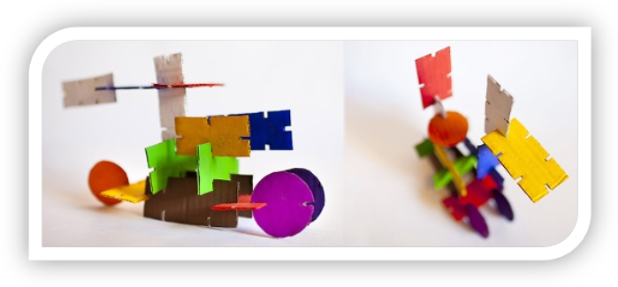

Конструирование  это одно из самых полезных занятий для детей. Редко можно встретить ребенка, которому были бы неинтересны конструкторы.  
Пользу любого детского конструктора трудно переоценить. Ведь при сборке конструктора задействовано всё: восприятие форм и цвета, осязание, пространственное мышление. Конструирование хорошо влияет на [развитие мелкой моторики рук ребенка](http://tobemum.ru/tag/razvitie-melkojj-motoriki-ruk/), которая очень тесно связана с развитием речи и мышления. Соединяя части в единое целое, ребенок учится логически мыслить, осваивает трехмерное пространство, знакомится со многими возможными приёмами и комбинациями. Конструктор помогает развиваться не только физически, но и творчески. Ведь каждый раз ребенок создает что-то новое. Притом создавать сам конструктор  своими руками можно из самых неожиданных вещей и предметов.

**Развивающий конструктор из зубочисток.**

Детский развивающий конструктор можно сделать при помощи обычных зубочисток. Притом, конструктор получится очень необычный.  
Понадобится немного деревянных зубочисток и... горох



**Конструктор из гороха** – один из первых детских развивающих конструкторов, созданный Фридрихом Фребелем. Этому детскому конструктору исполнилось уже 150 лет!  
Принцип конструктора - соединения отдельных деталей (палочек) в целые конструкции при помощи узлов соединения (горошин).

Для того чтобы ребенок смог вставлять зубочистки в горошины, горох нужно замочить в горячей воде на несколько часов, чтобы он немного размягчился.  
Достаточно того, чтобы зубочистка входила в горох на 3-4 мм, поэтому  периодически проверяйте горошины на мягкость, вставляя их под разным углом.  
Когда горох станет достаточно мягким, выложите его на мокрое полотенце (чтобы он не высыхал) и начинайте конструировать.

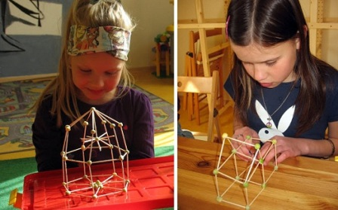

Конструирование с помощью обычного гороха

Гороха должно быть много! Ажурные конструкции строятся очень легко и быстро. Достаточно показать ребёнку принцип конструирования и его будет невозможно оторвать от этого занятия.  
Строить можно самые разные пространственные модели, нанизывая горошины на острые края зубочисток.  
Замки, дома и дороги - справятся даже малыши. Школьники могут поупражняться в создании кристаллических решеток молекул.

После того, как конструктор собран и пространственная гороховая модель готова, оставьте ее сохнуть. Высыхая, горох намертво зажимает зубочистки, модель становится крепкой и ее можно будет переместить на почетное для нее место.  
Такой гороховый конструктор ценен для детей своей экологичностью, что очень важно. Горох даёт ребенку исключительно приятные тактильные ощущения при создании поделок.  
От занятий с таким конструктором из влажного живого гороха у детей останутся только приятные впечатления.

Если под рукой гороха нет, его вполне можно заменить другими материалами.

**Конструктор из мармелада** - тоже имеет право на существование.  
Чтобы хоть как-то замедлить мгновенное поедание детьми мармелада, из него тоже можно сделать развивающий конструктор.

Покажите ребёнку способ создания геометрических и архитектурных форм при помощи зубочисток и мармелада, основанный на принципе магнитного конструктора. И сделайте похожие конструкции.

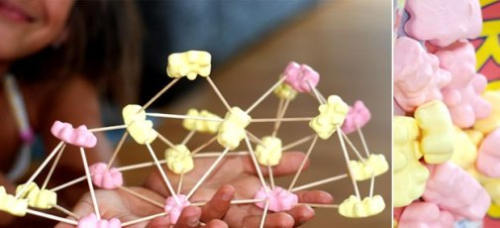

Мармелад и попкорн - на благо ребенка!

Можно создавать просто хаотичные геометрические конструкции, а можно делать формы, похожие на всемирно известные сооружения - Египетские пирамиды, Эйфелеву башню...

Вместо мармелада для конструктора можно использовать попкорн или пластилин. Также подойдут кусочки пенопласта.

Однако это не единственный способ создания конструктора для детей своими руками. Очень просто  и быстро делать конструктор из картона.

**Развивающий конструктор  из картона**

Сделать детский конструктор из картона под силу каждому! Если на балконе у вас завалялась какая-нибудь коробка - самое время её использовать. Картонная коробка из-под обуви тоже подойдет.

*Потребуется:*

* - картон (желательно двухсторонний цветной)
* - ножницы
* - краски, фломастеры

Лист картона нужно расчертить на детали и вырезать. Это могут быть прямоугольники, квадраты, круги и овалы. Размер деталей может  быть от 3 до 15 сантиметров. Затем на деталях конструктора нужно вырезать прорези, при помощи которых детали будут соединяться друг с другом.

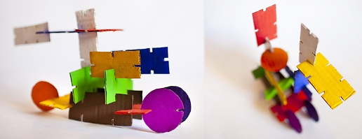

Яркий необычный конструктор своими руками

Если вы используете картон из под коробки, то детали конструктора нужно будет дополнительно раскрасить.  Чем больше цветов вы будете использовать, тем ярче и интереснее получится детский конструктор.

Такой конструктор можно  вырезать из яркого подарочного пакета, из канцелярских пластиковых уголков и папок для бумаги.

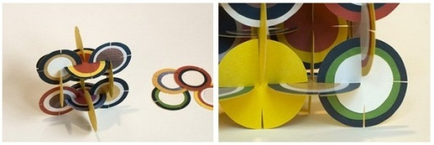

Необычный конструктор из круглых деталей

Форма деталей может быть какая угодно, чем разнообразнее, тем причудливее получится детское сооружение.

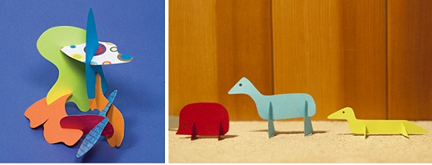

Конструктор из картона своими руками. Такой конструктор можно взять с собой в путешествие или просто в гости. Он почти ничего не весит и не займет много места в вашем багаже, зато наверняка сможет увлечь вашего ребенка и его друзей.

**Конструктор из коктейльных трубочек.**

Стоит ребенку взять в  руки несколько коктейльных трубочек, он сразу начнет перебирать их, раскладывать каким-то загадочным способом. А ведь трубочки очень похожи на материал для строительства и конструирования.  
Из них можно делать, как плоские, так и объемные фигуры.

Квадраты, прямоугольники, трапеции - все это можно собирать и разбирать, обводить и заштриховывать.

Для конструкций в качестве соединения можно выбрать кусочки синельной проволоки или пластиковые крестики (их используют для укладки керамической плитки).

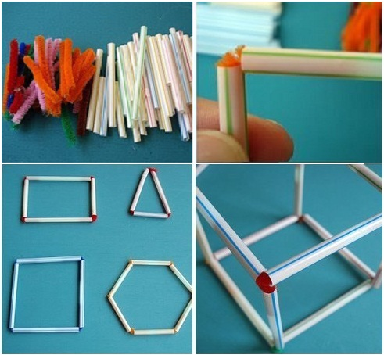

 Кроме изучения и составления геометрических фигур покажите ребенку, как можно собрать букву или цифру.  
Из коктейльных трубочек можно много чего еще придумать.

**Конструктор** - это только один вариант из многих.

Смысл любого конструктора - знакомство ребенка с азами геометрии, развитие мелкой моторики рук ребенка, развитие сенсорики, фантазии и творческих способностей. И чем больше вы придумаете для своего ребенка вариантов для конструирования, тем лучше и быстрее он освоится и познает окружающий его мир.

Литература:

Интернет ресурсы.